I. ĐẶT VẤN ĐỀ:
1. Tính cấp thiết phải tiến hành sáng kiến:
Trong quá trình dạy học nếu chỉ có cô giảng - học sinh nghe, cô đọc - ghi, cô nói - học sinh nhắc lại; hay cô tích cực giảng giải mọi điều làm mọi điều, học sinh chỉ ngoan ngoãn nghe giảng thì sẽ không thể nào có được một thế hệ trẻ thông minh, năng động đáp ứng được yêu cầu của cuộc sống xã hội hiện đại.
Trong quá trình nhận thức, đặc điểm tri giác của học sinh tiểu học còn mang tính chất đại thể và không chủ động. Trí nhớ các em chưa được bền vững dễ bị phá vỡ. Chính vì thế các thao tác cũng như kiến thức nếu không được lặp đi lặp lại hoặc không được kết hợp nhiều giác quan để ghi nhớ thì hầu như các em chỉ học vẹt mà không hiểu được bản chất vấn đề.
Với lứa tuổi tiểu học nhất là các lớp đầu như lớp 1, lớp 2 và lớp 3 khả năng tư duy của các em còn hạn chế. Tư duy của học sinh vẫn thiên về trực quan sinh động, nên nếu trong tiết học không ứng dụng công nghệ thông tin, không được đổi mới các cách thức tổ chức dạy học linh hoạt, sinh động mà chỉ giảng bằng lời cho các em thì kết quả thu được sẽ không cao, các em sẽ không có điểm tựa trong quá trình tư duy các em không hiểu sau điều đó sẽ dễ dẫn đến chóng quên và không nhớ bài lâu.
Vì vậy, trong quá trình giảng dạy người giáo viên phải vận dụng các biện pháp một cách hợp lý nhằm thu được kết quả tối ưu. Vậy nên cần thiết kế và tổ chức các hoạt động sáng tạo hơn trong dạy học môn Tự nhiên và Xã hội để mang lại hiệu quả cao.
Bên cạnh việc ứng dụng công nghệ thông tin, để phương pháp trò chơi thực sự có hiệu quả trong giờ học Tự nhiên - Xã hội, giáo viên cần lựa chọn trò chơi hay và hiệu quả nhất cho mỗi bài dạy. Trong một tiết giáo viên chỉ nên tổ chức một trò chơi. Đặc biệt đối với trò chơi khám phá kiến thức giáo viên cần tổ chức cho 100% học sinh được tham gia. Cần phối hợp linh hoạt liên hoàn giữa phương pháp truyền thống hiện đại và trò chơi để tiết học sôi nổi sinh động và sâu sắc.
Trong quá trình vận dụng phương pháp trò chơi vào dạy môn Tự nhiên - Xã hội tôi nhận thấy đây là phương pháp đặc biệt quan trọng bởi nó phù hợp với tâm lí của học sinh. Nó là con đường giúp các em đến với tri thức ngắn nhất. Vì "chơi mà học - học mà chơi" là một hoạt động mang tính tự nguyện không gò ép tạo cho các em được sống là chính mình được tìm tòi, được khám phá... Và đây chính là một nét mới - một nét độc đáo trong quá trình dạy học của mỗi giáo viên.
Giáo dục môi trường là việc làm cần thiết không thể thiếu trong sự nghiệp giáo dục hiện nay. Nhưng đối với Tiểu học là cấp nền tảng, là cơ sở ban đầu rất quan trọng trong việc đào tạo các em trở thành các công dân tốt cho đất nước. Do đó, việc giáo dục bảo vệ môi trường cho các em là rất khó vì nhận thức của học sinh tiểu học về môi trường và bảo vệ môi trường con nhiều sai lệch và phiến diện. Nguyên nhân chủ yếu là do việc lồng ghép giảng dạy giáo dục môi trường tại các trường tiểu học còn chưa tốt. Còn rất nhiều nội dung cơ bản về môi trường, ô nhiễm môi trường và ảnh hưởng của nó đến đời sống, bảo vệ môi trường chưa được truyền đạt đầy đủ. Do đó, để thực hiện mục tiêu, nội dung giáo dục trong trường Tiểu học hiện nay, tôi chọn đề tài: “ Một số biện pháp dạy lồng ghép giáo dục bảo vệ môi trường cho học sinh lớp 3 trong môn Tự nhiên và Xã hội 3”.
2. Mục tiêu của đề tài nghiên cứu
- Tìm hiểu nội dung môn Tự nhiên và Xã hội lớp 3 bộ sách Kết nối tri thức với cuộc sống.
- Tìm hiểu thực trạng dạy và học phân môn Tự nhiên và Xã hội, việc lồng ghép việc giáo dục môi trường cho học sinh trong phân môn Tự nhiên và Xã hội ở trường Tiểu học Phương Liệt. Từ đó đề xuất một số biện pháp dạy lồng ghép giáo dục bảo vệ môi trường trong môn Tự nhiên và Xã hội cho học sinh lớp 3.
3. Thời gian, đối tượng, phạm vi nghiên cứu
- Thời gian: từ tháng 9/2022 – 3/2023
- Đối tượng: học sinh lớp 3A1 trường Tiểu học Phương Liệt.
- Phạm vi nghiên cứu: Tập trung vào đối tượng học sinh lớp 3. Các loại bài có thể lồng ghép, tích hợp vấn đề bảo vệ môi trường vào với nội dung môn Tự nhiên và Xã hội 3.
II . NỘI DUNG SÁNG KIẾN KINH NGHIỆM
1. Hiện trạng của vấn đề:
1.1. Thuận lợi:
Vị trí nhà trường: Trường nằm vị trí thuận lợi về giao thông, xa chợ, số lượng cây xanh nhiều đảm bảo cho bóng mát và môi trường trong lành.
Số lượng học sinh của nhà trường hơn 1500 em. Số lớp: 31 lớp. Học sinh có ý thức bảo vệ cảnh quan môi trường và cảnh quan thiên nhiên tương đối sạch sẽ.
- Được sự quan tâm của các cấp chính quyền và toàn xã hội về vấn đề môi trường trong trường học. Chính quyền địa phương cũng thường xuyên tổ chức nhiều buổi tuyên truyền, mít tinh về môi trường.
- Có một số gia đình đã phân loại rác sinh hoạt. Một số gia đình có ý thức giữ gìn vệ sinh chung.
- Nhà trường thường xuyên tổ chức cho các em lao động quét rác sân trường.
- Các em thường xuyên được tuyên truyền giáo dục về bảo vệ môi trường thông dạy lồng ghép trong các môn học, qua các tiết Hoạt động trải nghiệm, …
- Nhà trường tổ chức phong trào thi đua “ Xây dựng trường học xanh - sạch - đẹp “giữa các lớp và đây cũng là tiêu chí thi đua của trường giữa các lớp. Ngoài việc khai thác các nội dung như trên, nhà trường luôn giáo dục ý thức bảo vệ môi trường bằng các công việc hằng ngày như trồng cây, chăm sóc cây, trồng chậu cây cảnh, vệ sinh trường lớp đến từng giáo viên, cán bộ công nhân viên, học sinh.
1.2 Khó khăn:
- Học sinh nhiều em là con gia đình có hoàn cảnh kinh tế còn thiếu thốn và khó khăn. Ý thức của học sinh về môi trường và bảo vệ môi trường chưa cao.
- Đồ dùng dạy học lồng ghép bảo vệ môi trường hầu như không có, việc dạy chủ yếu là do giáo viên tự làm.
- Thông tin về giáo dục môi trường đã có nhưng chưa đồng bộ, chưa đến được nhiều với học sinh, khi có vi phạm về môi trường chưa có biện pháp xử lý kịp thời và có hiệu quả. Hình thức tuyên truyền còn mang tính hình thức, cho xong việc, nên học sinh chưa có ý thức bảo vệ môi trường và chưa thấy được tác hại của những chất thải độc hại.
- Gia đình các em cũng chưa giáo dục cho các em về ý thức bảo vệ môi trường, xem đây là chuyện của nhà trường, của người khác.
- Hiện tại sân trường còn rất nhiều rác bọc nilon, giấy, lá cây, cả vật thể rắn… và những chai nhựa chưa được xử lý. Do ý thức bảo vệ môi trường các em chưa tốt, xem đây là chuyện của người khác tuy nhà trường đã có nơi để rác hợp lý, cho các em lao động nhưng chưa đạt kết quả tốt về môi trường.
- Trình độ nhận thức vấn đề giáo dục môi trường, ở từng đối tượng, từng lớp có mức độ khác nhau. Kỹ năng vận dụng kiến thức vấn đề giáo dục môi trường ở các đối tượng học sinh cũng ở nhiều mức độ khác nhau, Khai thác các kiến thức lồng ghép để truyền thụ vấn đề giáo dục môi trường còn lúng túng.
Theo thống kê về tình hình nhận thức về môi trường của học sinh lớp 3A1 trường Tiểu học Phương Liệt đầu năm học 2022 – 2023 như sau:

*Khảo sát về ý thức bảo vệ môi trường:

Tổng số HS | HS nhận thức tốt về BVMT |  | HS nhận thức chưa tốt  về BVMT
Tổng số HS | SL | % | SL | %
41 | 19 | 46 | 22 | 54

*Khảo sát về hành vi bảo vệ môi trường:
Tổng số HS | Hành vi tốt  Bảo vệ môi trường |  | Hành vi xấu  Bảo vệ môi trường
Tổng số HS | SL | % | SL | %
41 | 20 | 48,7 | 21 | 51,2

Như vậy qua bảng khảo sát trên đã giúp tôi nhận thấy việc tổ chức dạy lồng ghép vào trong một số tiết dạy Tự nhiên và Xã hội là hoàn toàn phù hợp với tâm lý lứa tuổi các em. Nhất là các em lớp 3A1. Chính vì thế việc được thầy, cô dạy học vui, có trò chơi thay đổi không khí căng thẳng mà lại thêm phần dễ hiểu thì không còn gì thích hơn.
Từ những thực trạng trên, tôi nhận thấy mình cần phải phát huy tích cực việc lồng ghép giáo dục bảo vệ môi trường trong môn Tự nhiên và Xã hội lớp 3 để đẩy mạnh phong trào thi đua “ Xây dựng Trường học thân thiện - học sinh tích cực”, “ Trường học xanh - sạch - đẹp - an toàn”.
2. Các giải pháp đã thực hiện để giải quyết vấn đề
2.1. Giải pháp 1. Giáo viên nắm vững mục tiêu, nội dung chương trình môn Tự nhiên xã hội lớp 3 theo chương trình GDPT 2018 – Bộ sách Kết nối tri thức với cuộc sống.
Thực hiện đúng lộ trình thay sách giáo khoa mới của bộ Giáo dục và Đào tạo trường Tiểu học Phương Liệt giảng dạy môn Tự nhiên và Xã hội theo bộ sách giáo khoa Kết nối tri thức với cuộc sống. Năm học 2022 – 2023 khi được ban giám hiệu phân công giảng dạy môn Tự nhiên và Xã hội lớp 3 tôi đã dày công nghiên cứu nội dung chương trình môn học để từ đó đề ra những giải pháp để áp dụng vào trong công tác giảng dạy của bản thân. Sách giáo khoa Tự nhiên và Xã hội trong bộ Kết nối tri thức với cuộc sống được biên soạn vừa đáp ứng yêu cầu tuân thủ định hướng đổi mới giáo dục phổ thông, nhóm tác giả theo tư tưởng chủ đạo thể hiện qua thông điệp: “ Kết nối tri thức với cuộc sống”. Nội dung sách giáo khoa đảm bảo các tiêu chí: CHUẨN MỰC, KHOA HỌC, HIỆN ĐẠI, vừa tăng cường KẾT NỐI giữa các lớp, các cấp học; vừa tăng cường TÍCH HỢP giữa các môn học; chú trọng đến giáo dục STEM.
a. Quan điểm xây dựng chương trình.
Việc biên soạn sách giáo khoa môn Tự nhiên và Xã hội lớp 3 cũng tuân thủ các quan điểm chung biên soạn sách giáo khoa, lựa chọn kiến thức, tinh giản nội dung môn Tự nhiên và Xã hội ở cả 3 lớp 1, 2, 3.
Các quan điểm chung biên soạn sách giáo khoa Tự nhiên và Xã hội:
- Bảo đảm phát triển phẩm chất và năng lực của HS thông qua hệ thống kiến thức tự nhiên, xã hội, thiết thực và hiện đại, chú trọng thực hành, vận dụng để giải quyết các vấn đề trong học tập và đời sống.
- Bảo đảm tính kế thừa, phát triển các ưu điểm của các SGK môn Tự nhiên và Xã hội đã có ở nước ta, tiếp thu kinh nghiệm viết SGK của những nền giáo dục tiên tiến trên thế giới. SGK là một kế hoạch cho những hoạt động học tập tích cực của HS góp phần hình thành và phát triển những năng lực cốt lõi, đặc biệt là năng lực khoa học. SGK tạo điều kiện để HS tự học và chứng tỏ khả năng vận dụng sáng tạo. SGK góp phần đổi mới phương pháp dạy học; giúp GV tổ chức tốt các hoạt động học tập của HS.
- Bảo đảm sự kết nối giữa các lớp học và sự liên thông giữa các môn học.
b. Xác định kiến thức và mục tiêu bảo vệ môi trường trong nội dung bài học.
Qua nghiên cứu sách giáo khoa và phân loại bài học có nội dung bảo vệ môi trường có thể phân loại như sau:
- Toàn bài giáo dục bảo vệ môi trường.
- Trong bài chỉ có một mục hoặc một vài câu hỏi liên hệ về bảo vệ môi trường.
- Kiến thức trong bài có nhiều chỗ có thể liên hệ, bổ sung kiến thức về bảo vệ môi trường.
Trong quá trình dạy học tôi thấy yêu cầu cần đạt về bảo vệ môi trường trong sách còn hạn chế. Chủ yếu giáo viên sử dụng tích hợp giáo dục bảo vệ môi trường cho học sinh bằng cách đặt câu hỏi liên hệ bản thân. Để từ đó tôi xác định được mục tiêu của dạy lồng ghép giáo dục bảo vệ môi trường:
- Về kiến thức: Giáo dục bảo vệ môi trường là giúp học sinh nắm được một số kiến thức cơ bản về bảo vệ môi trường như không khí, nước, cây cối, rác thải, ô nhiễm, mối quan hệ giữa môi trường đối với môi trường.
- Về kĩ năng: Hình thành cho học sinh các kĩ năng về bảo vệ môi trường biết bày tỏ, phát hiện những dấu hiệu và nguyên nhân gây ô nhiễm môi trường. Hình thành cho học sinh các hành vi giữ gìn, chăm sóc và bảo vệ môi trường xung quanh. Học sinh biết nhắc nhở mọi người xung quanh thực hiện những việc làm bảo vệ môi trường như: vứt rác đúng nơi quy định, biết giữ gìn vệ sinh nơi công cộng, biết tiết kiệm điện nước, biết sử dụng và tái chế một số sản phẩm đơn giản.
- Về thái độ: Học sinh thêm yêu thiên nhiên, có thái độ tích cực và luôn sẵn sàng tham gia các hoạt động bảo vệ môi trường.
2.2. Giải pháp 2. Xây dựng nội dung tích hợp một cách chi tiết.
Ngày nay, vấn đề tích hợp giáo dục bảo vệ môi trường đã trở nên cấp thiết. Tích hợp và lồng ghép giáo dục bảo vệ môi trường là giáo dục tổng thể nhằm trang bị những kiến thức về môi trường cho học sinh thông qua từng môn học và chương trình riêng phù hợp với đối tượng. Việc giáo dục này chủ yếu dựa theo phương thức lồng ghép và liên hệ trong nội dung giảng dạy của bài học. Mỗi chủ đề đều có thể tích hợp nội dung giáo dục bảo vệ môi trường một cách thuận lợi. Cho nên tôi đã xây dựng kế hoạch cụ thể cho từng bài học với nội dung tích hợp như sau:
- Mức độ toàn phần: Những bài học có nội dung của môn Tự nhiên và Xã hội cũng là nội dung giáo dục bảo vệ môi trường sẽ tích hợp giáo dục bảo vệ môi trường ở mức toàn phần. Đối với bài học tích hợp giáo dục bảo vệ môi trường mức độ này, giáo viên giúp học sinh hiểu, cảm nhận đầy đủ nội dung bài học, góp phần giáo dục HS một cách tự nhiên về ý thức bảo vệ môi trường.
- Mức độ bộ phận: Những bài học chỉ có một bộ phận nội dung giáo dục bảo vệ môi trường có thể tích hợp ở nức bộ phận.
- Mức độ liên hệ: Bài học nào của môn Tự nhiên và Xã hội có nội dung có thể liên hệ giáo dục bảo vệ môi trường sẽ dạy tích hợp giáo dục bảo vệ môi trường ở mức liên hệ.
- Ví dụ qua một số bài cụ thể như sau:

Tên bài | Nội dung tích hợp giáo dục BVMT | Mức độ tích hợp
Chủ đề 1  Bài 3: Vệ sinh xung quanh nhà | - Biết một số hoạt động của con người đã gây ô nhiễm bầu không khí, có hại đối với cơ quan hô hấp, tuần hoàn, thần kinh.  - HS biết một số việc làm có lợi có hại cho sức khỏe.  - Biết vệ sinh nhà cửa để giữ gìn bầu không khí trong sạch | - Bộ phận
Chủ đề 2:  Bài 7: Giữ an toàn và vệ sinh ở trường | - Biết một số việc làm gây mất vệ sinh trường học.  - Có ý thúc giữ gìn và làm được một số việc phù hợp để giữ vệ sinh trường học và khu vực xung quanh. | - Bộ phận
Chủ đề 3:  Di tích lịch sử - văn hoá và cảnh quan thiên nhiên | - Biết về các mối quan hệ trong gia đình. Gia đình là một phần của xã hội  - Có ý thức giữ gìn vệ sinh những khu di tích văn hoá như đền chùa, hay những khu di tích cảnh quan thiên nhiên khác | - Liên hệ
Chủ đề 4:  Bài 16: Sử dụng hợp lí thực vật và động vật | - Biết lựa chọn và thực hiện các cách sử dụng hợp lí thực vật và động vật. | - Liên hệ
Chủ đề 5:  Bài 24:  Thu thập thông tin về các chất và hoạt động có hại cho sức khỏe | - Biết rác, phân, nước thải là nơi chứa các mầm bệnh là hại sức khỏe con người và động vật.  - Biết phân, rác thải nếu không xử lý hợp vệ sinh sẽ là nguyên nhân gây ô nhiễm môi trường.  - Biết một vài biện pháp xử lý phân, rác thải, nước thải hợp vệ sinh.  - Có ý thức giữ gìn vệ sinh môi trường. | - Toàn phần
Chủ đề 6  Trái đất và các đới khi hậu | - Biết những hoạt động ở trường và có ý thức tham gia các hoạt động ở trường góp phần BVMT như: làm vệ sinh, trồng cây, tưới cây,..  - Biết các loại địa hình trên Trái đất bao gồm: núi, sông, biển,… là thành phần tạo nên môi trường sống của con người và các sinh vật.  - Có ý thức giữ gìn môi trường sống của con người. | - Bộ phận

2.3. Giải pháp 3. Tiến hành hoạt động theo nội dung tích hợp đã được xây dựng.
Giáo dục môi trường là một quá trình lồng ghép cho phép học sinh được khám phá các vấn đề về môi trường, tham gia giải quyết vấn đề và thực hiện các hành động để cải thiện môi trường. Kết quả là các học sinh phát triển sự hiểu biết sâu sắc hơn về các vẫn đề môi trường và có kỹ năng để đưa ra các quyết định sáng suốt và có trách nhiệm.
Ví dụ: Đối với bài: Giữ an toàn và vệ sinh ở trường: Giáo viên phải làm được.
+ Khám phá:
- Cho HS làm báo cáo, khảo sát và đưa ra ý tưởng kiến nghị đối với nhà trường nhằm khắc phục những rủi ro có thể xảy ra.
- Trình bày được kết quả khảo sát và đưa ra ý tưởng kiến nghị đối với nhà trường nhằm khắc phục những rủi ro có thể xảy ra.
- Liên hệ thực tế trong cuộc sống, kể ra những việc nên làm và có thể làm được để bảo vệ và giữ gìn trường, lớp.
- HS thực hiện các việc làm giữ an toàn và vệ sinh ở trường, lớp: tham gia vệ sinh lớp học, bồn cây, sân trường.
* Sau đó kết luận:
- Không nên vẽ bậy lên tường, vứt rác bừa bãi ở trường, lớp.
- Luôn quét dọn, lau sạch đồ đạc trong lớp để bảo đảm không khí trong lớp luôn sạch, không có nhiều bụi,…
* Kết quả:
Sau khi học xong bài “Giữ an toàn và vệ sinh ở trường”, các em đã nhận thức rõ về những việc làm mất an toàn và giữ vệ sinh ở trường. Học sinh tự giác thực hiện các việc làm giữ an toàn và vệ sinh ở trường.
2.1. Giải pháp 4. Chọn phương pháp phù hợp với từng loại bài, từng đối tượng học sinh, sao cho hiệu quả nhất.
Do đặc trưng của môn học, giáo viên cần chú trọng hướng dẫn học sinh biết cách quan sát, nếu thắc mắc, tìm tòi, phát hiện ra những kiến thức mới về con người và sức khỏe, Tự nhiên và Xã hội phù hợp với lứa tuổi của các em; tăng cường tổ chức những hoạt động thực hành cho học sinh để góp phần phát triển tư duy, rèn luyện kĩ năng môn học và kĩ năng sống.
Tích hợp giáo dục bảo vệ môi trường trong môn Tự nhiên và Xã hội lớp 3 rất phong phú, đa dạng, mỗi phương pháp đều có mặt tích cực và hạn chế riêng. Vì vậy, giáo viên cần lựa chọn và sử dụng kết hợp các phương pháp cho phù hợp với nội dung, tính chất từng bài, trình độ nhận thức của học sinh, năng lực sở trường của giáo viên và điều kiện, hoàn cảnh cụ thể của lớp, của trường mình.
Khi dạy học tích hợp giáo dục bảo vệ môi trường trong môn Tự nhiên và Xã hội, giáo viên sử dụng các phương pháp dạy học của bộ môn và lưu ý một số vấn đề sau:
* Phương pháp thảo luận:
Thảo luận là phương pháp dạy học khi giáo viên tổ chức cuộc đối thoại, trao đổi ý kiến giữa giáo viên và học sinh, giữa học sinh với nhau về một vấn đề học tập hoặc một vấn đề của cuộc sống để rút ra kết luận khoa học.
- Phát huy cao vai trò chủ thể tích cực của học sinh trong học tập. Qua làm việc với các đối tượng học tập, qua bàn bạc, trao đổi ý kiến, quan điểm của mình với các bạn trong nhóm, lớp mà học sinh có thể chiếm lĩnh kiến thức của bài học bằng chính hoạt động của mình.
- Đề cao sự hợp tác tích cực của học sinh, rèn cho các em các kĩ năng giao tiếp trong học tập, kĩ năng hợp tác và một số kĩ năng khác.
- Thảo luận cả lớp: Khác với phương pháp hỏi đáp, khi tổ chức cho học sinh thảo luận cả lớp, học sinh giữ vai trò chính trong việc nêu câu hỏi và trả lời. Nếu một vấn đề đưa ra được phân tích ở nhiều khía cạnh và có những ý kiến trái ngược nhau xuất hiện phải tranh luận sôi nổi mới tìm ra kết luận.
Ví dụ: Khi dạy bài “Giữ an toàn và vệ sinh ở trường ”, giáo viên có thể cho học sinh cả lớp cùng thảo luận vần đề:
+ Hãy nhận biết nhanh những địa điểm nào an toàn và chưa an toàn trong trường học?
+ Bạn đã làm gì để giữ an toàn và vệ sinh trường, lớp?
- Thảo luận nhóm tạo điều kiện để học sinh trình bày ý kiến, quan điểm của mình về một vấn đề học tập trong một khoảng thời gian nhất định. Từng thành viên trong nhóm có thể bày tỏ ý kiến của mình, cùng lắng nghe ý kiến của các bạn khác để hoàn thành nhiệm vụ chung của cả nhóm.
Ví dụ: Khi dạy bài “Vệ sinh xung quanh nhà” môn Tự nhiên và Xã hội lớp 3, giáo viên có thể tổ chức cho học sinh thảo luận nhóm 2 qua các câu hỏi sau:
+ Tại sao phải giữ gìn vệ sinh xung quanh nhà ở?
+ Nói những việc bạn đã làm để giữ gìn vệ sinh xung quanh nhà ở?
Sau khi tổ chức cho học sinh thảo luận vận dụng liên hệ bản thân. Giáo viên kết luận: Giữ gìn môi trường xung quanh nhà ở đem lại rất nhiều lợi ích. Đảm bảo được sức khỏe, phòng tránh nhiều bệnh tật,… Không khí sạch sẽ, trong lành, giúp em có sức khỏe tốt, học hành hiệu quả hơn.
* Phương pháp quan sát:
Đối với môn Tự nhiên và Xã hội đối tượng quan sát của học sinh không chỉ là tranh ảnh, mẫu vật, mô hình mà còn là khung cảnh gia đình, lớp học. Cây cối, con người và một số sự vật, hiện tượng diễn ra hằng ngày trong Tự nhiên và Xã hội... Vì vậy giáo viên có thể tổ chức cho học sinh quan sát ở trong lớp học hay ngoài lớp (sân trường, vườn trường, các địa điểm xung quanh trường) .
Để khắc phục việc học sinh thường chỉ sử dụng thị giác để quan sát, cần hướng dẫn các em huy động tối đa tất cả các giác quan để quan sát (trong trường hợp cụ thể). Như vậy học sinh mới nhớ bài lâu và có những biểu tượng chính xác về các sự vật, hiện tượng
Lần lượt thực hiện các bước :
Bước 1 : Lựa chọn đối tượng quan sát.
Tùy theo nội dung học tập giáo viên sẽ chọn đối tượng quan sát phù hợp với trình độ học sinh và điều kiện địa phương.
Bước 2 : Xác định mục đích quan sát.
Trong quá trình quan sát không phải lúc nào học sinh cũng rút ra được những đặc điểm của đối tượng. Vì vậy, với mỗi đối tượng giáo viên cần xác định mục đích của việc quan sát .
Bước 3 : Tổ chức và hướng dẫn học sinh quan sát.
Có thể tổ chức cho học sinh quan sát cá nhân, quan sát theo nhóm hoặc cả lớp. Điều đó phụ thuộc vào số đồ dùng chuẩn bị được và năng lực quản lý của giáo viên.
Sử dụng những câu hỏi nhằm hướng dẫn học sinh :
- Quan sát tổng thể rồi mới đi đến bộ phận, chi tiết .
- Quan sát từ bên ngoài rồi mới đi vào bên trong.
- So sánh với các đối tượng cùng loại (mà các em đã biết) để tìm ra những đặc điểm giống nhau và khác nhau.
Bước 4 : Tổ chức cho học sinh báo cáo kết quả quan sát được về đối tượng. Ví dụ: Khi dạy bài “Giữ an toàn và vệ sinh ở trường” môn Tự nhiên và Xã hội lớp 3, giáo viên có thể lồng ghép giáo dục bảo vệ môi trường qua việc giáo dục học sinh biết được việc làm nào đúng, việc làm nào sai trong việc xử lí rác thải, vệ sinh trường, lớp. Giáo viên cho học sinh quan sát thực tế trường, lớp của mình và nêu ý kiến của mình về các việc làm đúng, các việc làm sai trong từng hình. Sau khi giáo viên tổ chức và hướng dẫn học sinh quan sát, học sinh có nhận thức và hành vi đúng đắn là không nên vứt rác bừa bãi ở những nơi công cộng; cách xử lí rác thải: chôn, đốt, ủ, tái chế.
* Phương pháp trò chơi.
Khi nhắc đến trò chơi chắc hẳn ai cũng cho rằng đó là một môn giải trí nhằm giảm bớt căng thẳng, mệt mỏi sau những giây phút học tập. Nhưng trong giáo dục, trò chơi không chỉ đóng vai trò giải trí mà nó còn có tác dụng giáo dục rất tốt cho quá trình dạy học của người giáo viên. Trong các tiết học Tự nhiên và Xã hội, giáo viên có thể sử dụng trò chơi, câu đố tùy thuộc vào mục đích, nội dung của tiết học, có thể sử dụng trò chơi, câu đố tùy thuộc vào mục đích, nội dung của tiết học, có thể sử dụng ở bất cứ giai đoạn nào của tiết học. Các trò chơi không chỉ thực hiện ở các giờ học chính khóa, trong lớp học mà còn có thể thực hiện trong những hoạt động học tập ngoài lớp và các hoạt động ngoại khóa.
Ví dụ: “Bài 2: Phòng tránh hỏa hoạn khi ở nhà (tiết 2)”, giáo viên có thể tổ chức cho học sinh đóng vai với tình huống trong sách. Một học sinh đóng vai Hoa xử lí tình huống trong nhà có mùi ga. Học sinh đưa ra các cahọc sinh xử lí: khóa van bình ga/ Đi tìm người lớn….
“Bài 3: Vệ sinh xung quanh nhà”, 3 học sinh đóng vai xử lí tình huống Minh vứt rác bừa bãi. Học sinh đưa ra các cách xử lí: Khuyên bảo/ nhắc nhở….
Khi học sinh chơi đóng vai, các em thể hiện nhận thức, thái độ của mình qua vai chơi. Từ đó, giáo viên có thể điều chỉnh, bổ sung cho học sinh về nhận thức, hành vi về phòng tránh hỏa hoạn, giữ gìn vệ sinh nơi ở.
* Phương pháp dạy học STEM
Trong rất nhiều các hình thức và phương pháp dạy học thì dạy học theo định hướng STEM đang được chú trọng, nhằm trang bị cho người học những kiến thức, kĩ năng liên quan đến các lĩnh vực Khoa học, Công nghệ, Kĩ thuật và Toán học theo cách tiếp cận liên môn, giúp người học có thể áp dụng giải quyết vấn đề trong cuộc sống hàng ngày.
Ví dụ: Khi dạy bài “Vệ sinh xung quanh nhà”
- Kể tên và làm được một số việc phù hợp để giữ vệ sinh trường lớp, nhà ở, và môi trường xung quanh.
- Giải thích được một số cách đơn giản tại sao cần phải giữ vệ sinh trường lớp, nhà ở, và môi trường xung quanh.
- Có ý thức giữ gìn và làm được một số việc phù hợp để giữ vệ sinh trường lớp, nhà ở, và môi trường xung quanh.
Để đạt được các yêu cầu này, trong bài học STEM với chủ đề: “Thùng rác thân thiện” học sinh sẽ sử dụng các vật liệu phù hợp làm thùng rác để sử dụng.

Nội dung chủ đạo và tích hợp trong bài học:
 | Môn học | Yêu cầu cần đạt
Môn học chủ đạo | Tự nhiên và Xã hội | - Kể tên và làm được một số việc làm phù hợp để giữ vệ sinh nhà, trường lớp và môi trường xung quanh.  - Giải thích được một số cách đơn giản tại sao cần phải giữ vệ sinh nhà, trường lớp và môi trường xung quanh.  - Có ý thức giữ gìn và làm được một số việc phù hợp để giữ vệ sinh nhà, trường lớp và môi trường xung quanh.
Môn học tích hợp | Toán | - Giải quyết được một số vấn đề liên quan đến gấp, cắt, ghép, xếp, vẽ và tạo hình trang trí.  - Nhận dạng được các hình phẳng và hình khối đã học.
Môn học tích hợp | Mĩ thuật | - Hiểu được một số thao tác, công đoạn cơ bản để làm nên sản phẩm.  - Thể hiện được chi tiết hoặc hình ảnh trọng tâm ở sản phẩm.  - Trưng bày, giới thiệu được sản phẩm, chia sẻ mục đích sử dụng.
Môn học tích hợp | Hoạt động trải nghiệm | - Có thói quen giữ gìn nhà cửa và trường lớp gọn gàng, ngăn nắp, sạch sẽ.  - Tham gia tích cực vào các hoạt động phù hợp với lứa tuổi trong phòng, chống ô nhiễm môi trường.

2.5. Giải pháp 5. Thiết kế các hoạt động khởi động tạo hứng thú cho học sinh.
Trong quá trình dạy học tôi nhận thấy học sinh muốn học tốt môn Tự nhiên và Xã hội cần phải có sự yêu thích với môn học. Nếu học sinh yêu thích và có hứng thú với bài dạy ngay từ hoạt động đầu tiên, học sinh sẽ tò mò và mong muốn được trải nghiệm những phần tiếp theo để khám phá những điều thú vị trong tiết học.
Vậy nên hoạt động “ Khởi động” không phải ngẫu nhiên mà được xếp vào thứ hạng quan trọng và đầu tiên trong mỗi bài học. Nó có sức lôi cuốn nhất định, kéo cảm xúc của học sinh lên, tạo bước đệm để học sinh đón nhận bài học một cách tự nhiên, không gượng ép. Đôi khi “ Khởi động” cũng là một sợi dây kết nối giữa bài học cũ và bài học mới, tạo tình huống thắc mắc để học sinh đi tìm cách giải quyết.
* Ví dụ: Sử dụng một bài nhảy, bài hát
- Mục đích: Giúp học sinh được vận động cơ thể.
- GV tổ chức cho học sinh nhảy hoặc hát một bài để học sinh cảm thấy thoải mái. Bài hát hoặc bài nhảy có thể có hoặc không liên quan đến nội dung bài học. Giáo viên nên chọn những bài hát/ bài nhảy vui tươi, phù hợp với lứa tuổi và có những động tác đơn giản dễ thực hiện. Nếu là bài hát thì là bài nhiều học sinh trong lớp biết.
- Khi học sinh nhảy/ hát giáo viên nên cùng học sinh thực hiện để tạo niềm phấn khởi nhất định và giúp tình cảm gắn bó giữa cô và trò.
Chẳng hạn, khi dạy bài “Phòng tránh hỏa hoạn khi ở nhà”, trước khi vài bài mới tôi cho học sinh nhảy và hát “ Here comes the fire truck” để khởi động tiết học từ đó dẫn dắt vào bài.
2.6. Giải pháp 6. Ứng dụng công nghệ thông tin vào dạy học
Hiện nay cùng với việc đổi mới phương pháp dạy học, việc đưa công nghệ thông tin vào giảng dạy ở các trường Tiểu học đang được quan tâm và bước đầu thu được kết quả nó không những hỗ trợ giáo viên thực hiện việc thiết kế bài giảng nhất là môn Tự nhiên và Xã hội. Ngoài ra là một phương tiện có tác dụng trợ giúp cho các em tiếp thu kiến thức, khả năng tư duy độc lập, sáng tạo, tự học không ngừng nâng cao.
Đồ dùng dạy học của nhà trường được trang bị đầy đủ để phục vụ công tác giảng dạy. Tuy nhiên để giờ học sinh động, hấp dẫn, truyền tải đến học sinh một cách dễ hiểu nhất thì giáo viên cần sưu tầm thêm đồ dùng... như vậy vừa mất thời gian, không tiết kiệm trong khi đó mạng Internet lại là một nguồn tài nguyên phong phú về kiến thức, hình ảnh. Ngoài kênh chữ, kênh hình như trong sách giáo khoa, để giờ học sinh động hơn mà lại khắc sâu, mở rộng kiến thức cho học sinh ta có thể dùng những hình ảnh, phim tài kiệu trên mạng để giúp học sinh lĩnh hội kiến thức, kĩ năng một cách hiệu quả.
Ví dụ: Khi dạy Bài 3: Vệ sinh xung quanh nhà (tiết 2) để củng cố cho học sinh những việc cần làm để tăng đề kháng phòng chống dịch bệnh Covid – 19 và dịch xuất suất huyết cho học sinh xem đoạn video “9 cách tăng sức đề kháng” với đường link sau: https://www.youtube.com/watch?v=hp_27nyYRLA
3. Kết quả sau khi áp dụng giải pháp sáng kiến tại đơn vị:
3.1. Về phía giáo viên:
- Tôi đã thấy mình tìm được hướng đi đúng, cách làm phù hợp với việc phát triển trí lực cho học sinh trong giờ Tự nhiên - Xã hội. Các tiết dạy Tự nhiên - Xã hội của tôi không hề khô khan, nhàm chán, nặng nề mà rất nhẹ nhàng cuốn hút học sinh.
- Bản thân mình cũng thấy say mê hứng thú khi dạy cho học sinh cách học bằng các đồ dùng dạy học cũng như bằng giáo án điện tử.
3.2. Về phía học sinh:
Đến bây giờ các em đã rất quen với việc sử dụng đồ dùng dạy học trong tiết Tự nhiên và Xã hội. Các em đều đã có thói quen xem trước bài và chuẩn bị tranh ảnh hay vật mẫu theo yêu cầu của tiết học hay giáo viên. Chính những việc làm đó đã tạo tâm thế và gây hứng thú cho các em trước khi bước vào tiết học.
* Sau khi dạy lồng ghép bảo vệ môi trường trong môn Tự nhiên và Xã hội:
Học sinh tăng thêm tình đoàn kết với bạn bè trong lớp, ý thức tự giác cùng nhau bảo vệ môi trường. Cho nên, tình hình học sinh nhận thức về bảo vệ môi trường ở thời điểm giữa học kỳ II như sau:
*Khảo sát về ý thức bảo vệ môi trường:

Tổng số HỌC SINH | Trước khi áp dụng biện pháp |  |  |  | Sau khi áp dụng biện pháp
Tổng số HỌC SINH | Tốt |  | Chưa tốt |  | Tốt |  | Chưa tốt
Tổng số HỌC SINH | SL | % | SL | % | SL | % | SL | %
41 | 19 | 46 | 22 | 54 | 39 | 95 | 2 | 3

* Khảo sát về hành vi bảo vệ môi trường:

Tổng số HỌC SINH | Trước khi áp dụng biện pháp |  |  |  | Sau khi áp dụng biện pháp
Tổng số HỌC SINH | Tốt |  | Chưa tốt |  | Tốt |  | Chưa tốt
Tổng số HỌC SINH | SL | % | SL | % | SL | % | SL | %
41 | 20 | 48,7 | 21 | 51,2 | 38 | 92,6 | 3 | 7,4
4. Hiệu quả của sáng kiến kinh nghiệm
4.1. Hiệu quả về khoa học:
Dạy lồng ghép giáo dục bảo vệ môi trường trong môn Tự nhiên và Xã hội:
- Phù hợp với mọi đối tượng học sinh.
- Tiết kiệm thời gian học tập.
- Học sinh nhận biết được các hành vi bảo vệ môi trường Tự nhiên và Xã hội xung quanh.
4.2. Hiệu quả kinh tế:
- Sáng kiến dễ áp dụng vì các nội dung dạy học là lồng ghép trong môn Tự nhiên và Xã hội nên không cần kinh phí.
- Thực hiện sáng kiến tại trường trong quá trình dạy học trên lớp.
- Đồ dùng dạy học đều là các sản phẩm tái chế, đồ dùng học sinh sưu tầm.
4.3. Hiệu quả xã hội:
Gần một năm qua, nhờ thực hiện một số biện pháp dạy lồng ghép giáo dục bảo vệ môi trường trong môn Tự nhiên xã hội lớp 3” mà đã đem lại kết quả cụ thể như sau:
- 100% học sinh hứng thú trong giờ học Tự nhiên và Xã hội. Các em có kĩ năng sống, nói năng, ứng xử, giao tiếp với mọi người thân thiện, có ý thức với mọi hành vi bảo vệ môi trường, tích cực tham gia vào các hoạt động bảo vệ môi trường một cách hào hứng, tự nguyện.
- Yêu thích và mong muốn được làm những công việc phù hợp liên quan đến bảo vệ môi trường, có ý thức vệ sinh chung: Không vứt rác bừa bãi, không khạc nhổ, không bẻ cây, hái hoa, biết chăm sóc cây, thường xuyên nhặt rác vệ sinh sân trường, đi vệ sinh đúng nơi quy định, biết tiết kiệm điện nước, rửa tay trước khi ăn…
- Quan sát thực tế hàng ngày tôi nhận thấy học sinh đã tích cực, tự giác tham gia các hoạt động giữ gìn và bảo vệ môi trường, thường xuyên chăm sóc và có ý thức bảo vệ công trình măng non, thích hợp tác với cô giáo và bạn bè để tìm hiểu về thiên nhiên.
- Trao đổi với cha mẹ học sinh tôi thấy học sinh đã có ý thức bảo vệ môi trường.
Từ kết quả trên ta có thể khẳng định rằng việc dạy lồng ghép giáo dục bảo vệ môi trường được giáo viên chú ý đúng mức và chuẩn bị chu đáo kiến thức, tranh ảnh, video… thì kết quả tiếp thu kiến thức và ý thức bảo vệ môi trường ngày càng có hiệu quả tốt hơn trong từng lớp học, năm học.
5. Tính khả thi:
Sáng kiến mang lại nhiều hiệu quả trong học tập và giảng dạy do vậy khả năng áp dụng có thể nhân rộng trên các khối lớp đối với trường sở tại. Và nhân rộng đối với các trường tiểu học lân cận trên địa bàn có cùng điều kiện áp dụng .
6. Thời gian thực hiện đề tài, sáng kiến: Từ tháng 9/2022 – 3/2023.
7. Kinh phí thực hiện đề tài, sáng kiến: Không
III. KẾT LUẬN - KIẾN NGHỊ
1. Kết luận
Đất nước ta đang trong thời thời kỳ “ Công nghiệp hóa, hiện đại hóa”, giáo dục đào tạo luôn đặt lên hàng đầu. Người giáo viên chủ nhiệm có một vai trò hết sức quan trọng, không chỉ dạy kiến thức mà còn phải dạy cho các em những kĩ năng sống, giáo dục đạo đức,… để các em trở thành con ngoan, trò giỏi. Muốn đào tạo được những con người đó thì ngay bây giờ từ bậc học đầu tiên – bậc học nền tảng, chúng ta phải giáo dục cho các em có ý thức học tập, xây dựng tốt nề nếp lớp học cũng như mọi hoạt động khác nhằm giáo dục các em trở thành con người phát triển toàn diện. Bản thân tôi sẽ luôn phấn đấu, nghiên cứu, tìm tòi, tu dưỡng đạo đức, làm tốt mọi nhiệm vụ của mình để xứng đáng là một “ tấm gương sáng cho học sinh noi theo”, “ người mẹ hiền thứ hai”.
Đưa nội dung giáo dục bảo vệ môi trường vào bài dạy các môn học là điều vô cùng cần thiết. Khai thác dạy học lồng ghép giáo dục bảo vệ môi trường trong bài giảng hiệu quả và hợp lý sẽ giúp học sinh hiểu bài một cách sâu sắc hơn và có hứng thứ trong học tập.
Để dạy Tự nhiên và Xã hội thành công, ngoài dạy đúng đặc trưng môn học người giáo viên cần linh hoạt sử dụng các phương pháp dạy học sao cho phù hợp với điều kiện, phương tiện và nhất là tùy thuộc vào đối tượng học sinh.
Vấn đề dạy học tích hợp giáo dục môi trường vào một số bài học có thể gây nhiều khó khăn cho giáo viên. Vì mất thời gian ảnh hưởng đến trọng tâm bài học, khó khăn trong việc tiếp thu kiến thức... Do vậy nhiêu giáo viên lo ngại áp dụng, để đạt được hiệu quả dạy học tích hợp giáo dục môi trường cao thì người giáo viên cần phải ý thức mình là một nhà giáo dục bảo vệ môi trường, đặc biệt là có tâm huyết, lòng say mê nghè nghiệp. Để từ đó có quyết tâm tìm hiểu các kiến thức về môi trường, nắm vững các phương pháp giáo dục bảo vệ môi trường. Vì vậy tôi luôn trăn trở làm thế nào tìm ra biện pháp để dạy học lồng ghép giáo dục bảo vệ môi trường trong môn Tự nhiên và Xã hội. Tôi cũng mạnh dạn đưa ra một số đề xuất nhằm giúp học sinh thay đổi ý thức cũng như cách hành vi để bảo vệ môi trường..
2. Kiến nghị, đề xuất
* Đối với nhà trường:
- Tiếp tục tổ chức nhiều các hoạt động trải nghiệm bảo vệ môi trường thực tế ở địa phương để học sinh được quan sát, tham gia.
- Cần phải lấy đó là tiêu chí đánh giá thi đua của giáo viên và học sinh để hoạt động này thực sự đi vào nề nếp và hình thành ý thức thường xuyên cho học sinh mọi lúc, mọi nơi.
* Đối với phụ huynh:
- Cần quan tâm đến các em nhiều hơn nữa và nhắc nhở động viên con em giữ gìn vệ sinh môi trường ở mọi lúc, mọi nơi.
- Tăng cường trồng cây xanh để bảo vệ bầu không khí và tạo cảnh quan.
- Thường xuyên tham gia lao động dọn vệ sinh khu dân cư.
* Đối với học sinh:
- Cần chuẩn bị đầy đủ các phương tiện học tập: SGK, tranh ảnh, tài liệu sư tầm liên qua đến vấn đề bảo vệ môi trường.
Cuối cùng làm sao học sinh có ý thức bảo vệ môi trường và vận động người thân cùng bảo vệ môi trường. Hình thành cho các em: lòng yêu quê hương đất nước, yêu trường, lớp bảo vệ môi trường xung quanh mình đang sống.
Trên đây là những kinh nghiệm của tôi trong việc dạy học lồng ghép giáo dục bảo vệ môi trường cho học sinh tiểu học thông qua môn Tự nhiên Xã hội 3. Tôi rất mong nhận được ý kiến đóng góp của các cấp lãnh đạo, của các đồng nghiệp để đề tài hoàn thiện hơn.
Tôi xin cam đoan đây là đề tài nghiên cứu của tôi, không sao chép của bất cứ ai. Nếu sai, tôi xin chịu hoàn toàn trách nhiệm!
Tôi xin trân trọng cảm ơn!

Hà Nội, ngày 30 tháng 3 năm 2023
Người viết sáng kiến

Trần Nhật Lệ

MỤC LỤC
I. ĐẶT VẤN ĐỀ: 1
1. Tính cấp thiết phải tiến hành sáng kiến: 1
2. Mục tiêu của đề tài nghiên cứu: 1
3. Thời gian, đối tượng, phạm vi nghiên cứu: 2
II . NỘI DUNG SÁNG KIẾN KINH NGHIỆM: 2
1. Hiện trạng của vấn đề: 2
1.1. Thuận lợi: 2
1.2 Khó khăn: 3
2. Các giải pháp đã thực hiện để giải quyết vấn đề: 4
2.1. Giải pháp 1. Giáo viên nắm vững mục tiêu, nội dung chương trình môn Tự nhiên xã hội lớp 3 theo chương trình GDPT 2018 – Bộ sách Kết nối tri thức với cuộc sống: 4
2.2. Giải pháp 2. Xây dựng nội dung tích hợp một cách chi tiết 5
2.3. Giải pháp 3.Tiến hành hoạt động theo nội dung tích hợp đã được xây dựng 7
2.1. Giải pháp 4. Chọn phương pháp phù hợp với từng loại bài, từng đối tượng học sinh, sao cho hiệu quả nhất 8
2.5. Giải pháp 5. Thiết kế các hoạt động khởi động tạo hứng thú cho học sinh 12
2.6. Giải pháp 6. Ứng dụng công nghệ thông tin vào dạy học 12
3. Kết quả sau khi áp dụng giải pháp sáng kiến tại đơn vị: 12
3.1. Về phía giáo viên: 12
3.2. Về phía học sinh: 13
4. Hiệu quả của sáng kiến kinh nghiệm 14
4.1. Hiệu quả về khoa học: 14
4.2. Hiệu quả kinh tế: 14
4.3. Hiệu quả xã hội: 14
5. Tính khả thi: 15
6. Thời gian thực hiện đề tài, sáng kiến: 15
7. Kinh phí thực hiện đề tài, sáng kiến: 15
III. KẾT LUẬN - KIẾN NGHỊ. 15
1. Kết luận 15
2. Kiến nghị, đề xuất 16

PHỤ LỤC
PHIẾU KHẢO SÁT Ý THỨC BẢO VỆ MÔI TRƯỜNG

( Dành cho học sinh)
Địa điểm | Mô tả thực trạng | Nhận xét, đánh giá
Trường học
Nơi ở

PHIẾU KHẢO SÁT HÀNH VI BẢO VỆ MÔI TRƯỜNG
( Dành cho học sinh)
Em hãy tích X vào mỗi ô tương ứng
Câu hỏi |  | Học sinh | Quan sát của giáo viên
Khi có rác em sẽ | Bỏ rác vào thùng
Khi có rác em sẽ | Tiện chỗ nào vứt chỗ đó
Khi có rác em sẽ | Nhờ người khác bỏ giúp
Thấy người khác bỏ rác bừa bãi, em sẽ | Phản ứng gay gắt
Thấy người khác bỏ rác bừa bãi, em sẽ | Nhặt rác bỏ vào thùng
Thấy người khác bỏ rác bừa bãi, em sẽ | Khuyên, giải thích
Thấy người khác bỏ rác bừa bãi, em sẽ | Chẳng tam tâm
Khi vô tình thấy rác bừa bãi | Nhặt bỏ vào thùng
Khi vô tình thấy rác bừa bãi | Không quan tâm
Đã từng tham gia các hoạt động bảo vệ môi trường | Đã từng
Đã từng tham gia các hoạt động bảo vệ môi trường | Chưa bao giờ

MỘT SỐ HÌNH ẢNH MINH HỌA
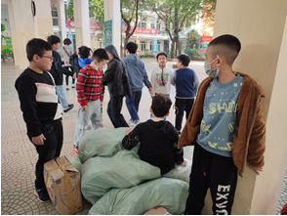 | 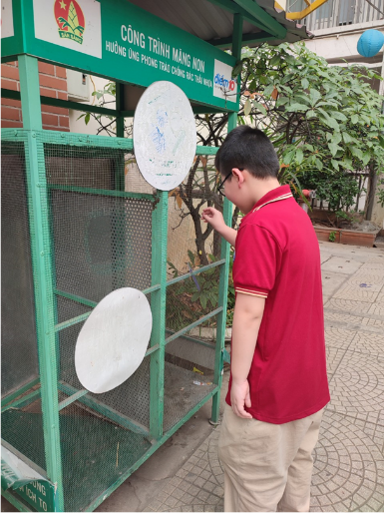
Học sinh tham gia thu gom kế hoạch nhỏ và phân loại rác thải
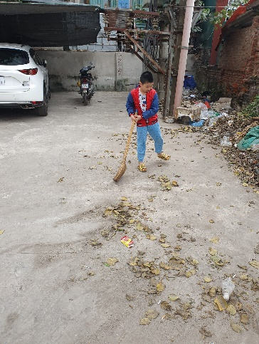 | 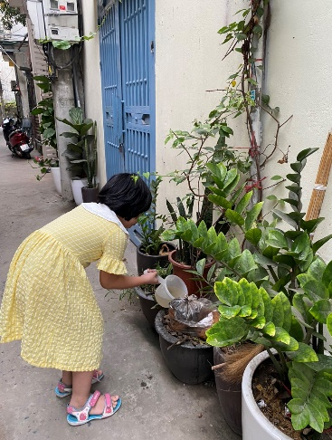
Học sinh tham gia vệ sinh ngõ xóm và chăm sóc cây
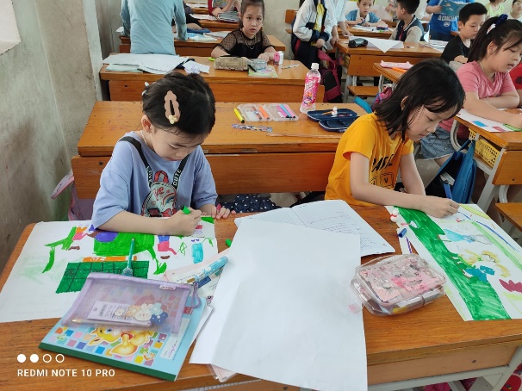 | 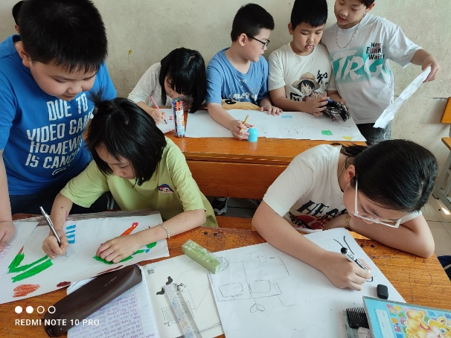
Học sinh tham gia vẽ tranh dự thi chủ đề Bảo vệ môi trường
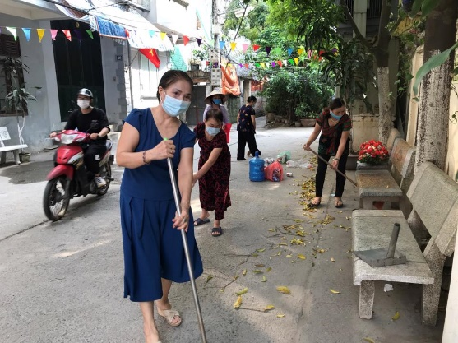 | 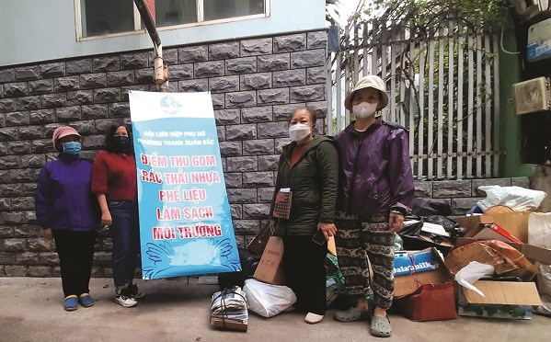
Hình ảnh vệ sinh ngõ xóm, thu gom rác thải nhựa phường Phương Liệt
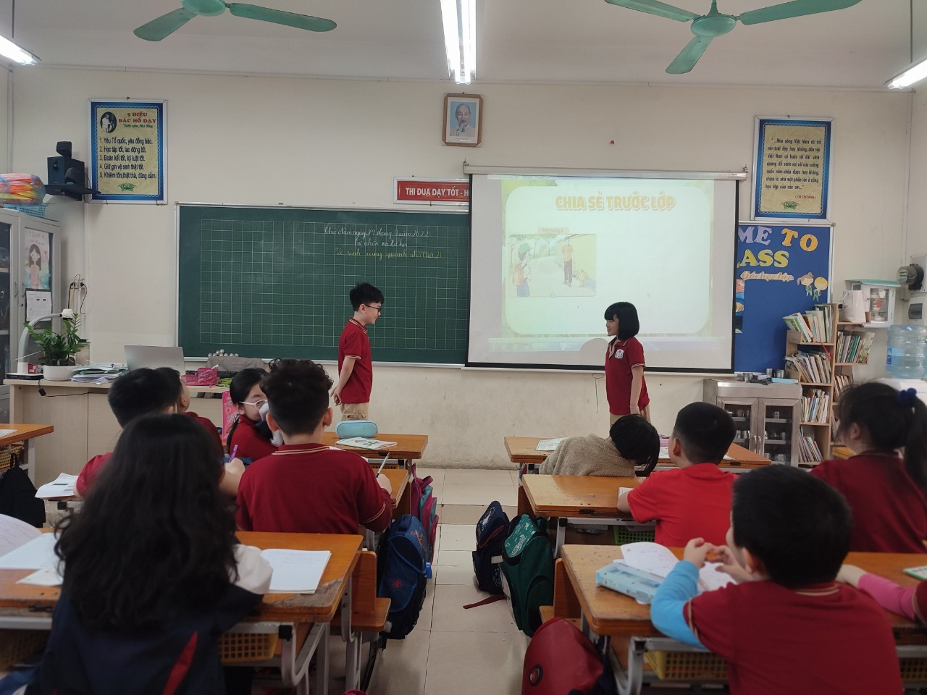
Học sinh đang chơi trò chơi đóng vai trong tiết học TNXH

*Một số hình ảnh GV chuẩn bị để minh họa trong khi giảng dạy
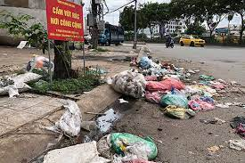 |  |  | 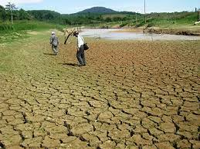
(Xả rác bừa bãi) (Cánh đồng bị khô hạn)
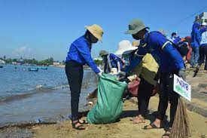 |  | 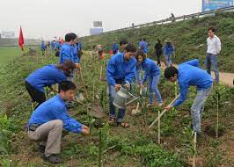
Thanh niên tình nguyện tham gia dọn dẹp bãi biển - Trồng rừng
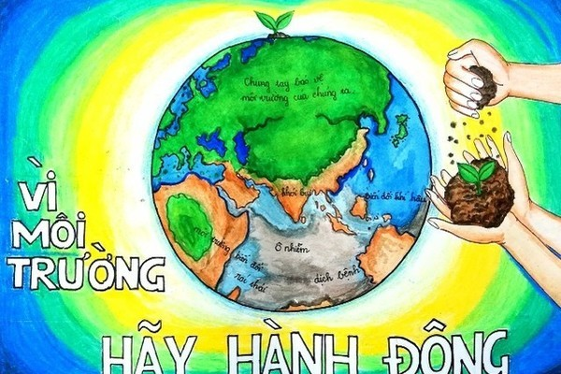 | 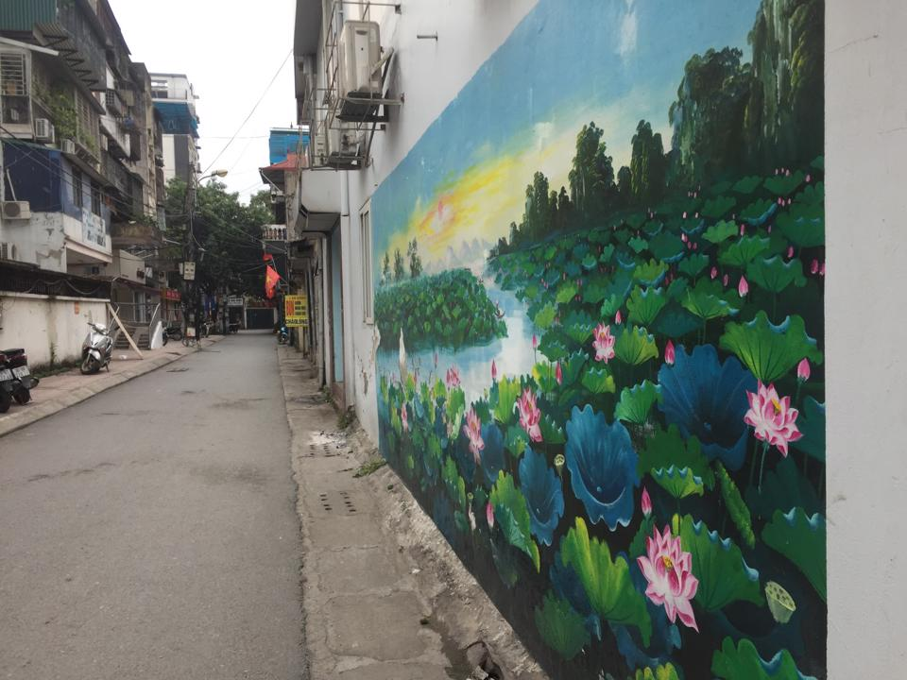
Tuyên truyền bảo vệ môi trường

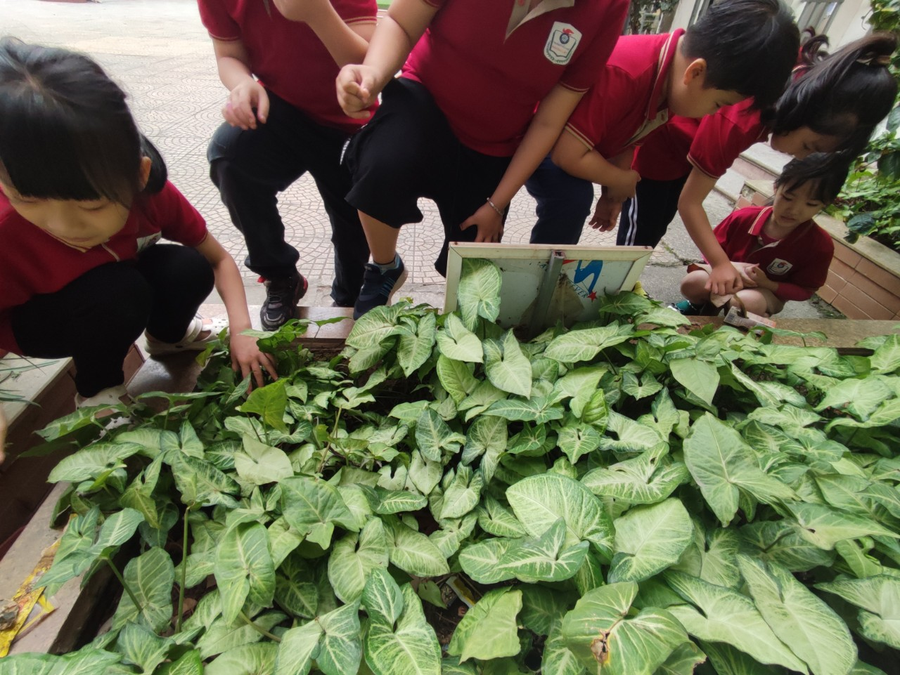

Học sinh chăm sóc công trình măng non của lớp
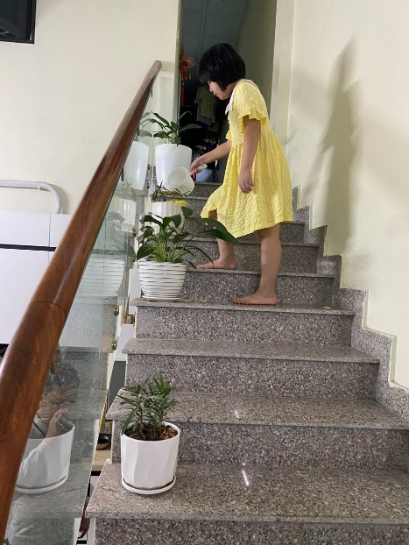 | 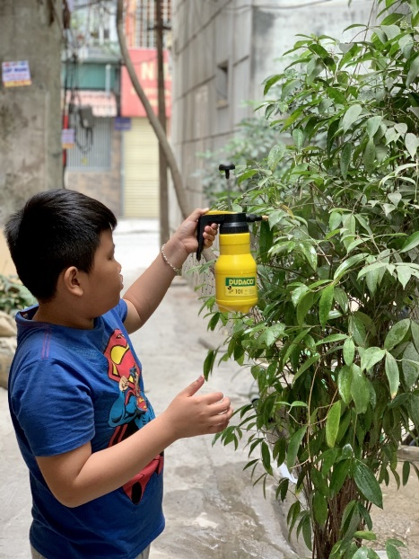
Học sinh chăm sóc cây

XÁC NHẬN CỦA CƠ QUAN
Hội đồng Khoa học xét duyệt SKKN cấp trường xác nhận sáng kiến “Một số biện pháp dạy lồng ghép giáo dục bảo vệ môi trường cho học sinh lớp 3 trong môn Tự nhiên và Xã hội 3” của đồng chí Trần Nhật Lệ đạt loại .... cấp trường năm học 2022 - 2023.
Phương Liệt, ngày tháng năm 2023
Chủ tịch HĐKHSK

Phạm Thanh Huyền

